Παράρτημα Ι

Ετήσιο Σχέδιο Εφαρμογής (ΕΣΕ)
Επικαιροποιημένο βάσει της υπ’ αριθμ. 5591/3-7-2018 (ΑΔΑ: 665Β4653ΠΓ-ΛΣ4) 1ης τροποποίησης της οικείας Εγκυκλίου
της δράσης 10.1.08 «Εφαρμογή της μεθόδου σεξουαλικής σύγχυσης των μικρολεπιδοπτέρων (ΚΟΜΦΟΥΖΙΟ)»
για το | …^{ο} | έτος εφαρμογής της δράσης (επιλέξτε 1^{ο} ή 2^{ο} ή 3^{ο} ή 4^{ο} ή 5^{ο} , κατά περίπτωση)

ημερολογιακό έτος | ……………

 | Τσεκάρετε με «Χ» κατά περίπτωση | Ημερομηνία  κατάρτισης | Αιτία αναθεώρησης  Η αναθεώρηση σχετίζεται με αλλαγές σε:  - ατμιστήρες/διαχυτήρες  - παγίδες παρακολούθησης  - επιβλέποντα Γεωπόνο  - άλλο (συνοπτική περιγραφή)
ΑΡΧΙΚΗ ΥΠΟΒΟΛΗ
1^{η} ΑΝΑΘΕΩΡΗΣΗ
2^{η} ΑΝΑΘΕΩΡΗΣΗ
3^{η} ΑΝΑΘΕΩΡΗΣΗ
4^{η} ΑΝΑΘΕΩΡΗΣΗ
5^{η} ΑΝΑΘΕΩΡΗΣΗ

ΓΕΝΙΚΑ ΣΤΟΙΧΕΙΑ ΑΙΤΟΥΝΤΟΣ
Τύπος προσώπου (Φυσικό ή Νομικό Πρόσωπο): …………………………………………………
ΑΦΜ δικαιούχου / νομικού προσώπου :…………………………………………………………..
Επώνυμο δικαιούχου/νόμιμου εκπροσώπου νομικού προσώπου …………………………………
………………………………………………………………………………………………………
Όνομα δικαιούχου/νόμιμου εκπροσώπου νομικού προσώπου ……………………………………
……………………………………………………………………………………………………..
Πατρώνυμο δικαιούχου/νόμιμου εκπροσώπου νομικού προσώπου: ……………………………..
……………………………………………………………………………………………………...
Επωνυμία (στην περίπτωση νομικού προσώπου): ………………………………………………….
…………………………………………………………………………………………………….
ΣΤΟΙΧΕΙΑ ΕΔΡΑΣ ΕΚΜΕΤΑΛΛΕΥΣΗΣ
Περιφέρεια έδρας εκμετάλλευσης: ……………………………………………………………………………………………….
Περιφερειακή Ενότητα έδρας εκμετάλλευσης: …………………………………………………………………………….
Δημοτική – Τοπική Κοινότητα έδρας εκμετάλλευσης: …………………………………………………………………..
Αρμόδιος Φορέας (ΔΑΟΚ): …………………………………………………………………………….…………………

ΣΤΟΙΧΕΙΑ ΕΠΙΒΛΕΠΟΝΤΑ ΓΕΩΠΟΝΟΥ – ΣΥΝΤΑΚΤΗ ΤΟΥ ΕΣΕ
ΑΦΜ επιβλέποντα Γεωπόνου: ……………………………..…………………………………………………………………………
Επώνυμο επιβλέποντα Γεωπόνου: ………………………………………………………………………………………………….
Όνομα επιβλέποντα Γεωπόνου: ………………………………………………………………………………………………………
Πατρώνυμο επιβλέποντα Γεωπόνου: ……………………………………………………………………………………………..
Αριθμός Μητρώου (A.M.) ΓΕΩΤΕΕ επιβλέποντα Γεωπόνου:…………………………………………………………….

Σε περίπτωση απασχόλησης του επιβλέποντα Γεωπόνου σε νομικό πρόσωπο, συμπληρώστε τα στοιχεία του νομικού προσώπου:

ΑΦΜ νομικού προσώπου: ……………………………………………………………………………………………………..
Επωνυμία νομικού προσώπου: ……………………………………………………………………………………………..
Σχέση εργασίας επιβλέποντα Γεωπόνου με το νομικό πρόσωπο (τσεκάρετε με «Χ» κατά περίπτωση:

Μισθωτός
Με δελτίο παροχής υπηρεσιών
Μέτοχος
Άλλο (συνοπτική περιγραφή)

ΣΤΟΙΧΕΙΑ ΑΤΜΙΣΤΗΡΩΝ/ΔΙΑΧΥΤΗΡΩΝ
Α/Α | Α/Α ΕΑΕ | Τοποθεσία | Κωδικός Χαρτογραφικού Υποβάθρου | Επιλέξιμη έκταση ΕΑΕ (Ha) | Καλλιέργεια | Εντομολογικός εχθρός – στόχος (*) | ΦΥΤΟΠΡΟΣΤΑΤΕΥΤΙΚΟ ΠΡΟΪΟΝ (ΦΠ)  (ΦΕΡΟΜΟΝΗ) |  |  | ΠΑΡΑΤΗΡΗΣΕΙΣ
 |  |  |  |  |  |  | Εμπορικό όνομα | Αριθμός Άδειας  Διάθεσης στην Αγορά (ΑΑΔΑ) | Αριθμός ατμιστήρων/  διαχυτήρων στο αγροτεμάχιο
1 |  |  |  |  |  | Εντομολογικός εχθρός 1
 |  |  |  |  |  | Εντομολογικός εχθρός 2
 |  |  |  |  |  | Εντομολογικός εχθρός 3
2 |  |  |  |  |  | Εντομολογικός εχθρός 1
 |  |  |  |  |  | Εντομολογικός εχθρός 2
 |  |  |  |  |  | Εντομολογικός εχθρός 3
3 |  |  |  |  |  | Εντομολογικός εχθρός 1
 |  |  |  |  |  | Εντομολογικός εχθρός 2
 |  |  |  |  |  | Εντομολογικός εχθρός 3
4 |  |  |  |  |  | Εντομολογικός εχθρός 1
 |  |  |  |  |  | Εντομολογικός εχθρός 2
 |  |  |  |  |  | Εντομολογικός εχθρός 3
5 |  |  |  |  |  | Εντομολογικός εχθρός 1
 |  |  |  |  |  | Εντομολογικός εχθρός 2
 |  |  |  |  |  | Εντομολογικός εχθρός 3
ΣΥΝΟΛΟ ΑΤΜΙΣΤΗΡΩΝ/ΔΙΑΧΥΤΗΡΩΝ ΦΠ 1 ΣΤΗΝ ΕΝΤΑΓΜΕΝΗ ΕΚΜΕΤΑΛΛΕΥΣΗ
ΣΥΝΟΛΟ ΑΤΜΙΣΤΗΡΩΝ/ΔΙΑΧΥΤΗΡΩΝ ΦΠ 2 ΣΤΗΝ ΕΝΤΑΓΜΕΝΗ ΕΚΜΕΤΑΛΛΕΥΣΗ
ΣΥΝΟΛΟ ΑΤΜΙΣΤΗΡΩΝ/ΔΙΑΧΥΤΗΡΩΝ ΦΠ 3 ΣΤΗΝ ΕΝΤΑΓΜΕΝΗ ΕΚΜΕΤΑΛΛΕΥΣΗ
ΣΥΝΟΛΟ ΑΤΜΙΣΤΗΡΩΝ/ΔΙΑΧΥΤΗΡΩΝ ΦΠ 4 ΣΤΗΝ ΕΝΤΑΓΜΕΝΗ ΕΚΜΕΤΑΛΛΕΥΣΗ
(*) Στην περίπτωση των επιλέξιμων στη δράση πυρηνοκάρπων (ροδακινιά, νεκταρινιά, βερικοκιά), στα πεδία τίθεται «Καρπόκαψα», «Ανάρσια» & «Φυλλοδέτης».
Στην περίπτωση των επιλέξιμων στη δράση μηλοειδών (μηλιά, αχλαδιά, κυδωνιά), στο πεδίο τίθεται «Καρπόκαψα μηλιάς».

ΣΤΟΙΧΕΙΑ ΠΑΓΙΔΩΝ ΠΑΡΑΚΟΛΟΥΘΗΣΗΣ
Α/Α | Α/Α ΕΑΕ | Τοποθεσία | Κωδικός Χαρτογραφικού Υποβάθρου | Επιλέξιμη έκταση ΕΑΕ (Ha) | Εντομολογικός εχθρός – στόχος (*) | ΠΑΓΙΔΕΣ ΠΑΡΑΚΟΛΟΥΘΗΣΗΣ
 |  |  |  |  |  | Εμπορικό όνομα | Αριθμός παγίδων παρακολούθησης στο αγροτεμάχιο
1 |  |  |  |  | Εντομολογικός εχθρός 1
 |  |  |  |  | Εντομολογικός εχθρός 2
 |  |  |  |  | Εντομολογικός εχθρός 3
2 |  |  |  |  | Εντομολογικός εχθρός 1
 |  |  |  |  | Εντομολογικός εχθρός 2
 |  |  |  |  | Εντομολογικός εχθρός 3
3 |  |  |  |  | Εντομολογικός εχθρός 1
 |  |  |  |  | Εντομολογικός εχθρός 2
 |  |  |  |  | Εντομολογικός εχθρός 3
4 |  |  |  |  | Εντομολογικός εχθρός 1
 |  |  |  |  | Εντομολογικός εχθρός 2
 |  |  |  |  | Εντομολογικός εχθρός 3
5 |  |  |  |  | Εντομολογικός εχθρός 1
 |  |  |  |  | Εντομολογικός εχθρός 2
 |  |  |  |  | Εντομολογικός εχθρός 3
ΣΥΝΟΛΟ ΠΑΓΙΔΩΝ ΠΑΡΑΚΟΛΟΥΘΗΣΗΣ ΓΙΑ ΕΝΤΟΜΟΛΟΓΙΚΟ ΕΧΘΡΟ 1 ΣΤΗΝ ΕΝΤΑΓΜΕΝΗ ΕΚΜΕΤΑΛΛΕΥΣΗ
ΣΥΝΟΛΟ ΠΑΓΙΔΩΝ ΠΑΡΑΚΟΛΟΥΘΗΣΗΣ ΓΙΑ ΕΝΤΟΜΟΛΟΓΙΚΟ ΕΧΘΡΟ 2 ΣΤΗΝ ΕΝΤΑΓΜΕΝΗ ΕΚΜΕΤΑΛΛΕΥΣΗ
ΣΥΝΟΛΟ ΠΑΓΙΔΩΝ ΠΑΡΑΚΟΛΟΥΘΗΣΗΣ ΓΙΑ ΕΝΤΟΜΟΛΟΓΙΚΟ ΕΧΘΡΟ 3 ΣΤΗΝ ΕΝΤΑΓΜΕΝΗ ΕΚΜΕΤΑΛΛΕΥΣΗ
ΣΥΝΟΛΟ ΠΑΓΙΔΩΝ ΠΑΡΑΚΟΛΟΥΘΗΣΗΣ ΣΤΗΝ ΕΝΤΑΓΜΕΝΗ ΕΚΜΕΤΑΛΛΕΥΣΗ

ΠΑΡΑΡΤΗΜΑ ΙΙ

ΕΓΚΕΚΡΙΜΕΝΑ ΦΥΤΟΠΡΟΣΤΑΤΕΥΤΙΚΑ ΠΡΟΪΌΝΤΑ (ΦΕΡΟΜΟΝΕΣ) ΕΤΟΥΣ 2018 ΑΝΑ ΚΑΛΛΙΕΡΓΕΙΑ ΚΑΙ ΕΝΤΟΜΟΛΟΓΙΚΟ ΕΧΘΡΟ – ΣΤΟΧΟ
τα οποία μπορούν να χρησιμοποιηθούν στο πλαίσιο της δράσης 10.1.08 «Εφαρμογή της μεθόδου σεξουαλικής σύγχυσης των μικρολεπιδοπτέρων (ΚΟΜΦΟΥΖΙΟ)»

 | ΕΝΤΟΜΟΛΟΓΙ-ΚΟΣ ΕΧΘΡΟΣ-ΣΤΟΧΟΣ | ΦΥΤΟΠΡΟΣΤΑΤΕΥΤΙΚΟ ΠΡΟΪΟΝ
 | ΕΝΤΟΜΟΛΟΓΙ-ΚΟΣ ΕΧΘΡΟΣ-ΣΤΟΧΟΣ | Εμπορικό όνομα | Αριθμός Άδειας  Διάθεσης στην Αγορά (ΑΑΔΑ) | Ημερομηνία λήξης άδειας διάθεσης στη αγορά | Έτη εφαρμογής στα οποία μπορεί να χρησιμοποιηθεί | Περιφερειακές Ενότητες στις οποίες μπορεί να χρησιμοποιηθεί | Ελάχιστος αριθμός ατμιστήρων-διαχυτήρων/ εκτάριο (Ha)
ΚΑΛΛΙΕΡΓΕΙΑ
ΡΟΔΑΚΙΝΙΑ | ΚΑΡΠΟΚΑΨΑ (Grapholitha molesta) | ISOMATE A/OFM | 9065 | 31/8/2019 | 2018, 2019 | ΟΛΕΣ | 800
ΡΟΔΑΚΙΝΙΑ | ΚΑΡΠΟΚΑΨΑ (Grapholitha molesta) | CheckMate® Puffer® OFM | 9077 | 31/8/2020 | 2018, 2019, 2020 | ΟΛΕΣ | 2
ΡΟΔΑΚΙΝΙΑ | ΚΑΡΠΟΚΑΨΑ (Grapholitha molesta) | RAK 5+6 | 9084 | 31/8/2021 | 2018, 2019, 2020, 2021 | ΟΛΕΣ | 500
ΡΟΔΑΚΙΝΙΑ | ΑΝΑΡΣΙΑ  (Anarsia lineatella) | ISOMATE A/OFM | 9065 | 31/8/2019 | 2018, 2019 | ΟΛΕΣ | 800
ΡΟΔΑΚΙΝΙΑ | ΑΝΑΡΣΙΑ  (Anarsia lineatella) | ISONET Α | 9070 | 31/8/2020 | 2018, 2019, 2020 | ΟΛΕΣ | 1000
ΡΟΔΑΚΙΝΙΑ | ΑΝΑΡΣΙΑ  (Anarsia lineatella) | CheckMate® Puffer® PTB | 9082 | 31/8/2021 | 2018, 2019, 2020, 2021 | ΟΛΕΣ | 3
ΡΟΔΑΚΙΝΙΑ | ΑΝΑΡΣΙΑ  (Anarsia lineatella) | RAK 5+6 | 9084 | 31/8/2021 | 2018, 2019, 2020, 2021 | ΟΛΕΣ | 500
ΡΟΔΑΚΙΝΙΑ | ΦΥΛΛΟΔΕΤΗΣ (Adoxophyes orana) | ISONET LR | 9081 | 31/8/2021 | 2018, 2019, 2020, 2021 | ΟΛΕΣ | 300
ΡΟΔΑΚΙΝΙΑ | ΦΥΛΛΟΔΕΤΗΣ (Adoxophyes orana) | RAK 3+4 | 9083 | 31/8/2021 | 2018, 2019, 2020, 2021 | ΟΛΕΣ | 500
ΝΕΚΤΑΡΙΝΙΑ | ΚΑΡΠΟΚΑΨΑ (Grapholitha molesta) | ISOMATE A/OFM | 9065 | 31/8/2019 | 2018, 2019 | ΟΛΕΣ | 800
ΝΕΚΤΑΡΙΝΙΑ | ΚΑΡΠΟΚΑΨΑ (Grapholitha molesta) | CheckMate® Puffer® OFM | 9077 | 31/8/2020 | 2018, 2019, 2020 | ΟΛΕΣ | 2
ΝΕΚΤΑΡΙΝΙΑ | ΚΑΡΠΟΚΑΨΑ (Grapholitha molesta) | RAK 5+6 | 9084 | 31/8/2021 | 2018, 2019, 2020, 2021 | ΟΛΕΣ | 500
ΝΕΚΤΑΡΙΝΙΑ | ΑΝΑΡΣΙΑ  (Anarsia lineatella) | ISOMATE A/OFM | 9065 | 31/8/2019 | 2018, 2019 | ΟΛΕΣ | 800
ΝΕΚΤΑΡΙΝΙΑ | ΑΝΑΡΣΙΑ  (Anarsia lineatella) | ISONET Α | 9070 | 31/8/2020 | 2018, 2019, 2020 | ΟΛΕΣ | 1000
ΝΕΚΤΑΡΙΝΙΑ | ΑΝΑΡΣΙΑ  (Anarsia lineatella) | CheckMate® Puffer® PTB | 9082 | 31/8/2021 | 2018, 2019, 2020, 2021 | ΟΛΕΣ | 3
ΝΕΚΤΑΡΙΝΙΑ | ΑΝΑΡΣΙΑ  (Anarsia lineatella) | RAK 5+6 | 9084 | 31/8/2021 | 2018, 2019, 2020, 2021 | ΟΛΕΣ | 500
ΝΕΚΤΑΡΙΝΙΑ | ΦΥΛΛΟΔΕΤΗΣ (Adoxophyes orana) | ISONET LR | 9081 | 31/8/2021 | 2018, 2019, 2020, 2021 | ΟΛΕΣ | 300
ΝΕΚΤΑΡΙΝΙΑ | ΦΥΛΛΟΔΕΤΗΣ (Adoxophyes orana) | RAK 3+4 | 9083 | 31/8/2021 | 2018, 2019, 2020, 2021 | ΟΛΕΣ | 500
ΒΕΡΥΚΟΚΙΑ | ΚΑΡΠΟΚΑΨΑ (Grapholitha molesta) | ISOMATE A/OFM | 9065 | 31/8/2019 | 2018, 2019 | ΟΛΕΣ | 800
ΒΕΡΥΚΟΚΙΑ | ΚΑΡΠΟΚΑΨΑ (Grapholitha molesta) | CheckMate® Puffer® OFM | 9077 | 31/8/2020 | 2018, 2019, 2020 | ΟΛΕΣ | 2
ΒΕΡΥΚΟΚΙΑ | ΚΑΡΠΟΚΑΨΑ (Grapholitha molesta) | RAK 5+6 | 9084 | 31/8/2021 | 2018, 2019, 2020, 2021 | ΟΛΕΣ | 500
ΒΕΡΥΚΟΚΙΑ | ΑΝΑΡΣΙΑ  (Anarsia lineatella) | ISOMATE A/OFM | 9065 | 31/8/2019 | 2018, 2019 | ΟΛΕΣ | 800
ΒΕΡΥΚΟΚΙΑ | ΑΝΑΡΣΙΑ  (Anarsia lineatella) | CheckMate® Puffer® PTB | 9082 | 31/8/2021 | 2018, 2019, 2020, 2021 | ΟΛΕΣ | 3
ΒΕΡΥΚΟΚΙΑ | ΑΝΑΡΣΙΑ  (Anarsia lineatella) | RAK 5+6 | 9084 | 31/8/2021 | 2018, 2019, 2020, 2021 | ΟΛΕΣ | 500
ΒΕΡΥΚΟΚΙΑ | ΦΥΛΛΟΔΕΤΗΣ (Adoxophyes orana) | ISONET LR | 9081 | 31/8/2021 | 2018, 2019, 2020, 2021 | ΟΛΕΣ | 300
ΒΕΡΥΚΟΚΙΑ | ΦΥΛΛΟΔΕΤΗΣ (Adoxophyes orana) | RAK 3+4 | 9083 | 31/8/2021 | 2018, 2019, 2020, 2021 | ΟΛΕΣ | 500
ΜΗΛΙΑ | ΚΑΡΠΟΚΑΨΑ ΜΗΛΙΑΣ  (Cydia pomonella) | CHECKMATE CM-XL | 9064 | 31/8/2019 | 2018, 2019 | ΟΛΕΣ | 300
ΜΗΛΙΑ | ΚΑΡΠΟΚΑΨΑ ΜΗΛΙΑΣ  (Cydia pomonella) | ISOMATE CTT | 9067 | 31/8/2020 | 2018, 2019, 2020 | ΟΛΕΣ | 500
ΜΗΛΙΑ | ΚΑΡΠΟΚΑΨΑ ΜΗΛΙΑΣ  (Cydia pomonella) | CHECKMATE Puffer CM | 9068 | 31/8/2020 | 2018, 2019, 2020 | ΟΛΕΣ | 2
ΜΗΛΙΑ | ΚΑΡΠΟΚΑΨΑ ΜΗΛΙΑΣ  (Cydia pomonella) | RAK 3 | 9072 | 31/8/2020 | 2018, 2019, 2020 | ΟΛΕΣ | 500
ΜΗΛΙΑ | ΚΑΡΠΟΚΑΨΑ ΜΗΛΙΑΣ  (Cydia pomonella) | ISOMATE CM MISTER 1.0 | 9079 | 31/8/2020 | 2018, 2019, 2020 | ΟΛΕΣ | 2
ΜΗΛΙΑ | ΚΑΡΠΟΚΑΨΑ ΜΗΛΙΑΣ  (Cydia pomonella) | RAK 3+4 | 9083 | 31/8/2021 | 2018, 2019, 2020, 2021 | ΟΛΕΣ | 500
ΑΧΛΑΔΙΑ | ΚΑΡΠΟΚΑΨΑ ΜΗΛΙΑΣ  (Cydia pomonella) | CHECKMATE CM-XL | 9064 | 31/8/2019 | 2018, 2019 | ΟΛΕΣ | 300
ΑΧΛΑΔΙΑ | ΚΑΡΠΟΚΑΨΑ ΜΗΛΙΑΣ  (Cydia pomonella) | ISOMATE CTT | 9067 | 31/8/2020 | 2018, 2019, 2020 | ΟΛΕΣ | 500
ΑΧΛΑΔΙΑ | ΚΑΡΠΟΚΑΨΑ ΜΗΛΙΑΣ  (Cydia pomonella) | CHECKMATE Puffer CM | 9068 | 31/8/2020 | 2018, 2019, 2020 | ΟΛΕΣ | 2
ΑΧΛΑΔΙΑ | ΚΑΡΠΟΚΑΨΑ ΜΗΛΙΑΣ  (Cydia pomonella) | RAK 3 | 9072 | 31/8/2020 | 2018, 2019, 2020 | ΟΛΕΣ | 500
ΑΧΛΑΔΙΑ | ΚΑΡΠΟΚΑΨΑ ΜΗΛΙΑΣ  (Cydia pomonella) | ISOMATE CM MISTER 1.0 | 9079 | 31/8/2020 | 2018, 2019, 2020 | ΟΛΕΣ | 2
ΑΧΛΑΔΙΑ | ΚΑΡΠΟΚΑΨΑ ΜΗΛΙΑΣ  (Cydia pomonella) | RAK 3+4 | 9083 | 31/8/2021 | 2018, 2019, 2020, 2021 | ΟΛΕΣ | 500
ΑΧΛΑΔΟΜΗΛΙΑ (ΑΧΛΑΔΙ NASHI) | ΚΑΡΠΟΚΑΨΑ ΜΗΛΙΑΣ  (Cydia pomonella) | CHECKMATE CM-XL | 9064 | 31/8/2019 | 2018, 2019 | ΟΛΕΣ | 300
ΑΧΛΑΔΟΜΗΛΙΑ (ΑΧΛΑΔΙ NASHI) | ΚΑΡΠΟΚΑΨΑ ΜΗΛΙΑΣ  (Cydia pomonella) | CHECKMATE Puffer CM | 9068 | 31/8/2020 | 2018, 2019, 2020 | ΟΛΕΣ | 2
ΑΧΛΑΔΟΜΗΛΙΑ (ΑΧΛΑΔΙ NASHI) | ΚΑΡΠΟΚΑΨΑ ΜΗΛΙΑΣ  (Cydia pomonella) | RAK 3+4 | 9083 | 31/8/2021 | 2018, 2019, 2020, 2021 | ΟΛΕΣ | 500
ΚΥΔΩΝΙΑ | ΚΑΡΠΟΚΑΨΑ ΜΗΛΙΑΣ  (Cydia pomonella) | CHECKMATE CM-XL | 9064 | 31/8/2019 | 2018, 2019 | ΟΛΕΣ | 300
ΚΥΔΩΝΙΑ | ΚΑΡΠΟΚΑΨΑ ΜΗΛΙΑΣ  (Cydia pomonella) | CHECKMATE Puffer CM | 9068 | 31/8/2020 | 2018, 2019, 2020 | ΟΛΕΣ | 2
ΚΥΔΩΝΙΑ | ΚΑΡΠΟΚΑΨΑ ΜΗΛΙΑΣ  (Cydia pomonella) | RAK 3 | 9072 | 31/8/2020 | 2018, 2019, 2020 | ΟΛΕΣ | 500
ΚΥΔΩΝΙΑ | ΚΑΡΠΟΚΑΨΑ ΜΗΛΙΑΣ  (Cydia pomonella) | RAK 3+4 | 9083 | 31/8/2021 | 2018, 2019, 2020, 2021 | ΟΛΕΣ | 500

ΠΑΡΑΡΤΗΜΑ ΙIΙ

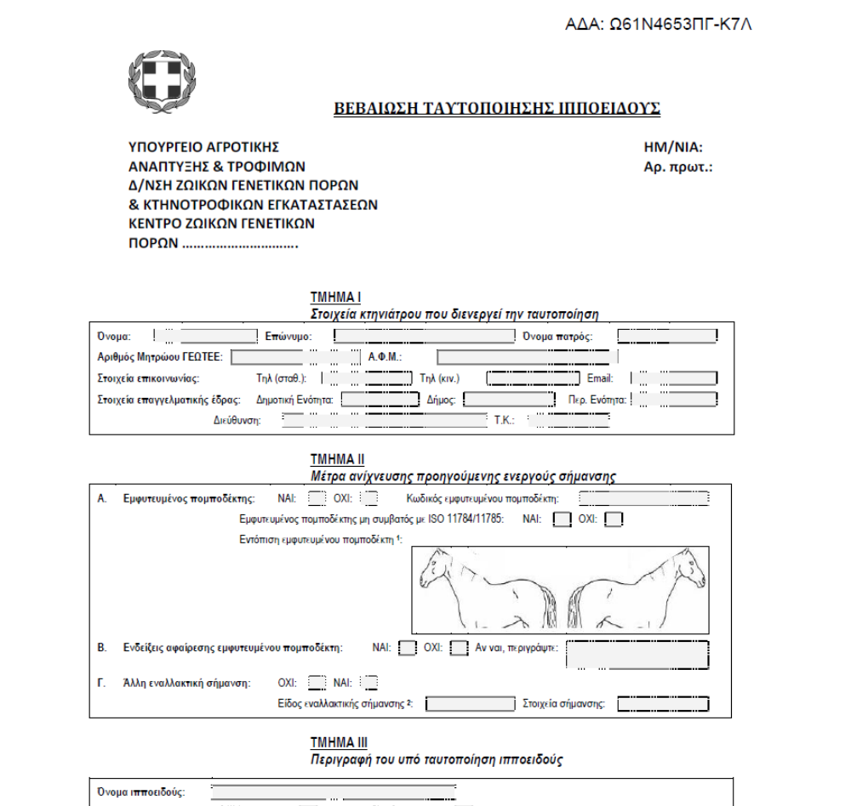

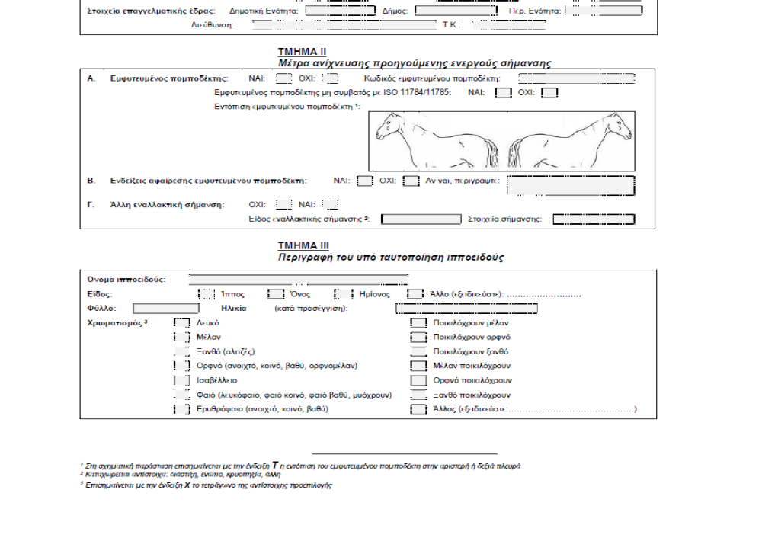
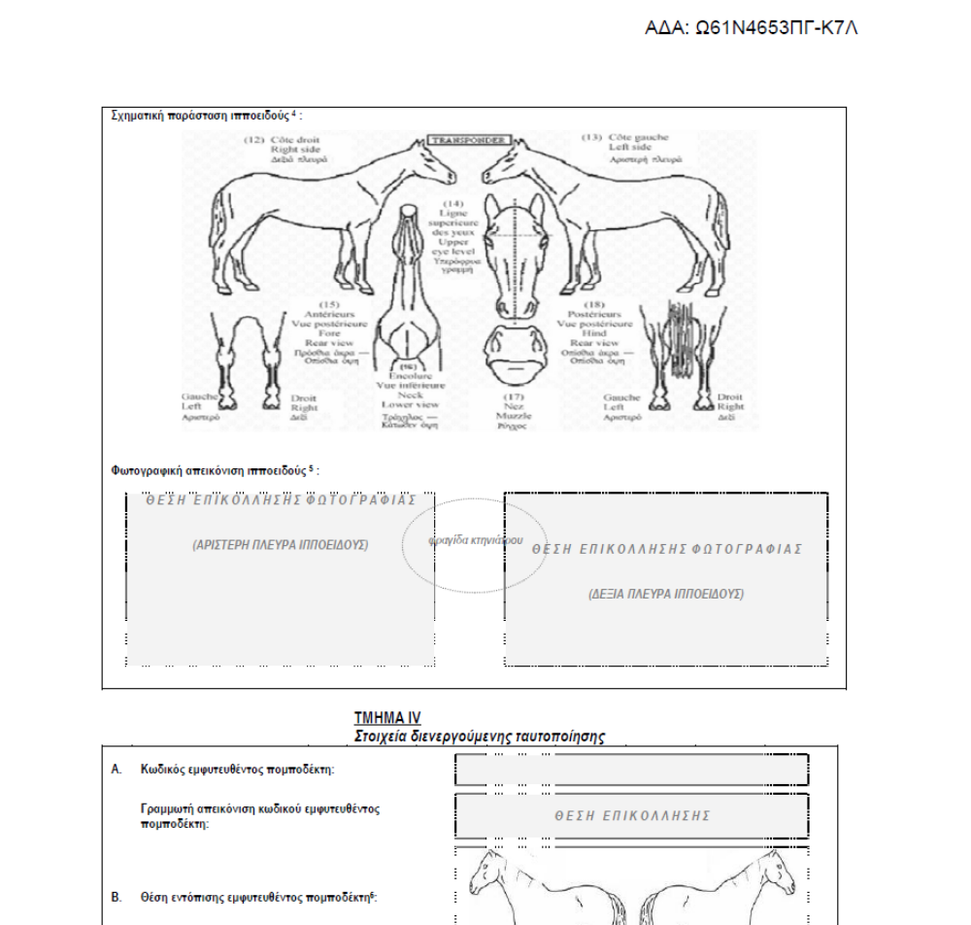

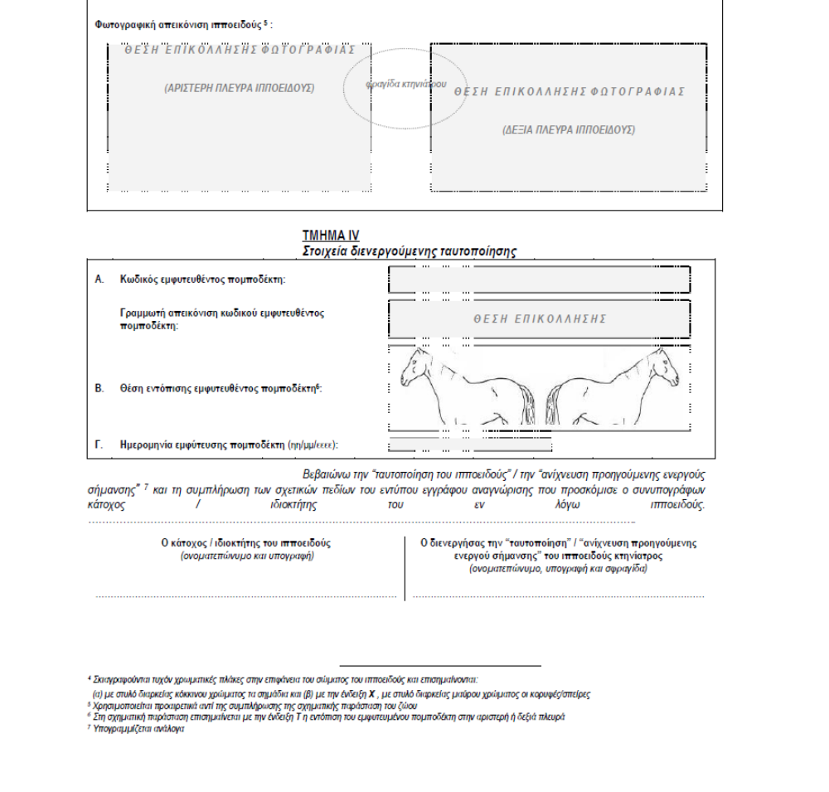

Γ. ΕΛΕΓΧΟΣ ΔΡΑΣΗΣ 4.2 ΔΙΑΤΗΡΗΣΗ ΑΜΠΕΛΟΚΟΜΙΚΗΣ ΠΡΑΚΤΙΚΗΣ ΣΤΟΝ ΑΜΠΕΛΩΝΑ ΝΗΣΟΥ ΘΗΡΑΣ

ΕΝΤΥΠΟ ΕΛΕΓΧΟΥ ΦΥΤΙΚΟΥ ΚΕΦΑΛΑΙΟΥ

Α.Φ.Μ. ΚΑΤΟΧΟΥ ΕΚΜΕΤΑΛΛΕΥΣΗΣ:
ΕΠΩΝΥΜΟ: |  | ΟΝΟΜΑ:

Γ1. ΕΛΕΓΧΟΣ ΓΕΝΙΚΩΝ ΔΕΣΜΕΥΣΕΩΝ ΔΙΚΑΙΟΥΧΟΥ
 | ΝΑΙ | ΟΧI | ΑΝ/ΣΤΟ

1. Εφαρμόζεται το καλλιεργητικό σχέδιο;

2. Τηρείται αγροπεριβαλλοντικός φάκελος που περιλαμβάνει τα επίσημα έγγραφα;

2.1 Αντίγραφο της υποβληθείσας αίτησης ενίσχυσης ;

2.2 Αντίγραφα ετήσιων αιτήσεων πληρωμής και δηλώσεων εφαρμογής;

2.3 Αντίγραφο σύμβασης και ΣΠΔ με τυχόν τροποποιήσεις;

2.4 Αντίγραφο του τηρούμενου ημερολογίου εργασιών;

2.4.1 Είναι ορθά ενημερωμένο;

2.5 Αντίγραφο του τηρούμενου μητρώου εισροών-
παραστατικών αγοράς φυτοπροστατευτικών/ λιπασμάτων;
2.5.1 Είναι ορθά ενημερωμένο;

2.6 Αντίγραφο του τηρούμενου μητρώου εκροών της εκμετάλλευσης;
2.6.1 Είναι ορθά ενημερωμένο; | ΝΑΙ

2.7 Σε περίπτωση χρήσης κοπριάς υπεύθυνη δήλωση με προέλευση

και ποσότητα αυτής;

3. Εφαρμογή των δεσμεύσεων της γραμμής βάσης του προγράμματος στο σύνολο των επιλέξιμων αγροτεμαχίων της εκμετάλλευσης;

3.1 Εφαρμογή των ειδικών δεσμεύσεων του προγράμματος στο σύνολο των επιλέξιμων αγροτεμαχίων της εκμετάλλευσης;

4. Υποχρεώσεις του ΚΑΝ (ΕΚ) 479/2008 και εφαρμοστικών
4.1 Αμπελουργικό μητρώο;

4.2 Δήλωση 4.2 Δήλωση συγκομιδής;

ΠΑΡΑΤΗΡΗΣΕΙΣ ΠΑΡΑΓΩΓΟΥ:

ΠΑΡΑΤΗΡΗΣΕΙΣ ΕΛΕΓΚΤΩΝ:

ΕΛΕΓΚΤΗΣ  (ΟΝΟΜΑΤΕΠΩΝΥΜΟ) | ΥΠΟΓΡΑΦΗ | Δηλώνω ότι παραβρέθηκα στον έλεγχο και έλαβα γνώση για τα αποτελέσματά του, παρέλαβα αντίγραφο και ενημερώθηκα για τη δυνατότητά μου να υποβάλω ένσταση εντός 10 εργασίμων ημερών στην υπηρεσία που τον διενήργησε, προσκομίζοντας τα απαιτούμενα αποδεικτικά στοιχεία.  Ο ελεγχόμενος ή νόμιμα εξουσιοδοτημένος αντιπρόσωπός του  Συμφωνώ με τα αποτελέσματα του ελέγχου: ΝΑΙ ΟΧΙ  Ονοματεπώνυμο - Υπογραφή
1.
2.
3.

Γ. ΕΛΕΓΧΟΣ ΔΡΑΣΗΣ 10.01.09 ΔΙΑΤΗΡΗΣΗ ΑΠΕΙΛΟΥΜΕΝΩΝ ΑΥΤΟΧΘΟΝΩΝ ΦΥΛΩΝ ΑΓΡΟΤΙΚΩΝ ΖΩΩΝ

ΕΝΤΥΠΟ ΕΛΕΓΧΟΥ

Α.Φ.Μ. ΚΑΤΟΧΟΥ ΕΚΜΕΤΑΛΛΕΥΣΗΣ:
ΕΠΩΝΥΜΟ: |  | ΟΝΟΜΑ:

Γ1. ΕΛΕΓΧΟΣ ΓΕΝΙΚΩΝ ΔΕΣΜΕΥΣΕΩΝ ΔΙΚΑΙΟΥΧΟΥ
 | ΝΑΙ | ΟΧΙ | ΑΝ/ΣΤΟ
1. Τηρείται φάκελος από τον δικαιούχο; | ΝΑΙ |  | ΟΧI
Αντίγραφο της υποβληθείσας αίτησης στήριξης ; | ΝΑΙ |  | ΟΧΙ
Αντίγραφα ετήσιων αιτήσεων πληρωμής; | ΝΑΙ |  | ΟΧΙ
Αντίγραφο Απόφασης Ένταξης Πράξης ; | ΝΑΙ |  | ΟΧΙ
Αντίγραφο εγγραφής στα Γενεαλογικά Βιβλία της φυλής ή Γενεαλογικά πιστοποιητικά από το αρμόδιο Κέντρο Γενετικής Βελτίωσης Ζώων; | ΝΑΙ |  | ΟΧΙ
Βεβαίωση ταυτοποίησης ιπποειδών; | ΝΑΙ |  | ΟΧΙ

Υπάρχει μητρώο κτηνοτροφικής εκμετάλλευσης για αιγοπρόβατα (καταγραφής);

1.6.1 Είναι ορθά ενημερωμένο;
 | ΝΑΙ
1.7 Υπάρχει μητρώο κτηνοτροφικής εκμετάλλευσης για βοοειδή (καταγραφής);  1.7.1 Είναι ορθά ενημερωμένο; |  |  | ΟΧΙ
 | ΝΑΙ |  | ΟΧΙ
Υπάρχει μητρώο κτηνοτροφικής εκμετάλλευσης για χοίρους (καταγραφής);  1.8.1 Είναι ορθά ενημερωμένο; |  |  | ΟΧ
 | ΝΑΙ |  | ΟΧ

1.9 Αν είναι Νομικό πρόσωπο αντίγραφο καταστατικού νόμιμα θεωρημένα;

1.10 Τηρείται η γραμμή βάσης;

Ανέβασμα αρχείου (ΜΟΝΟ ΣΕ ΠΕΡΙΠΤΩΣΗ ΠΑΡΑΒΑΣΗΣ)
α/α |  | Είδος Μητρώου | Τρόπος ελέγχου | Περιγραφή | Ανέβασμα Αρχείου

Γ.2. ΕΝΤΥΠΟ ΕΛΕΓΧΟΥ ΖΩΙΚΟΥ ΚΕΦΑΛΑΙΟΥ

Γ.2.1 ΕΛΕΓΧΟΣ ΕΚΜΕΤΑΛΛΕΥΣΗΣ ΑΥΤΟΧΘΟΝΩΝ ΑΙΓΟΠΡΟΒΑΤΩΝ

ΣΥΝΟΛΙΚΟΣ ΑΡΙΘΜΟΣ ΚΑΤΑΜΕΤΡΗΘΕΝΤΩΝ ΖΩΩΝ:
ΕΙΔΟΣ ΖΩΩΝ | ΔΗΛΩΣΗ | ΕΛΕΓΧΟΣ (Με νόμιμη σήμανση) | ΕΛΕΓΧΟΣ (ΦΥΛΗ) | ΠΛΗΘΟΣ ΖΩΩΝ ΠΟΥ ΔΕΝ ΕΙΝΑΙ ΕΓΓΕΓΡΑΜΜΕΝΑ ΣΤΟ Κ.Γ.Β.Ζ
ΑΙΓΕΣ- ΠΡΟΒΑΤΙΝΕΣ ΑΥΤΟΧΘΟΝΕΣ < 1 ΕΤΟΥΣ
ΑΙΓΕΣ ΑΥΤΟΧΘΟΝΕΣ> 1 ΕΤΟΥΣ
ΠΡΟΒΑΤΙΝΕΣ ΑΥΤΟΧΘΟΝΕΣ > 1ΕΤΟΥΣ
ΚΡΙΟΙ >1 ΕΤΟΥΣ
ΤΡΑΓΟΙ >1 ΕΤΟΥΣ

ΤΑΥΤΟΠΟΙΗΣΗ ΜΕ ΠΑΡΑΣΤΑΤΙΚΑ ΤΟΥ ΚΕΝΤΡΟΥ ΓΕΝΕΤΙΚΗΣ ΒΕΛΤΙΩΣΗΣ

ΑΡΙΘΜΟΣ ΖΩΩΝ
Ζώα που είναι εγγεγραμμένα στο Κ.Ζ,Γ.Π. και δεν βρέθηκαν στην εκμετάλλευση
Κωδικοί ενωτίων:………………………………………………………………………………………………………………………………………
………………………………………………………………………………………………………………………………………………………………

Γ.2.2. ΕΛΕΓΧΟΣ ΕΚΜΕΤΑΛΛΕΥΣΗΣ ΑΥΤΟΧΘΟΝΩΝ ΒΟΟΕΙΔΩΝ
ΚΑΤΗΓΟΡΙΑ ΖΩΩΝ |  | ΠΛΗΘΟΣ Η | ΕΠΙΛΕΞΙΜΑ ΚΑΤΑΜΕΤΡΗΘΕΝΤΑ  ΒΟΟΕΙΔΗ | ΦΥΛΗ
ΒΟΟΕΙΔΗ ΘΗΛΥΚΑ | έως 6 ΜΗΝΩΝ | ΧΧΧΧΧΧ
ΒΟΟΕΙΔΗ ΘΗΛΥΚΑ | 6 – 24 ΜΗΝΩΝ | ΧΧΧΧΧΧ
ΒΟΟΕΙΔΗ ΘΗΛΥΚΑ | > 24 ΜΗΝΩΝ | ΧΧΧΧΧΧ
ΒΟΟΕΙΔΗ ΑΡΣΕΝΙΚΑ | έως 6 ΜΗΝΩΝ | ΧΧΧΧΧΧ
ΒΟΟΕΙΔΗ ΑΡΣΕΝΙΚΑ | 6 – 24 ΜΗΝΩΝ | ΧΧΧΧΧΧ
ΒΟΟΕΙΔΗ ΑΡΣΕΝΙΚΑ | > 24 ΜΗΝΩΝ | ΧΧΧΧΧΧ

ΤΑΥΤΟΠΟΙΗΣΗ ΜΕ ΠΑΡΑΣΤΑΤΙΚΑ ΤΟΥ ΚΕΝΤΡΟΥ ΓΕΝΕΤΙΚΗΣ ΒΕΛΤΙΩΣΗΣ ΖΩΩΝ

ΑΡΙΘΜΟΣ ΖΩΩΝ
Ζώα που είναι εγγεγραμμένα στο Κ.Ζ,Γ.Π και δεν βρέθηκαν στην εκμετάλλευση
Κωδικοί ενωτίων:……………………………………………………………………………………………………………………………………
………………………………………………………………………………………………………………………………………………………………
Ζώα που βρίσκονται στην εκμετάλλευση και δεν είναι εγγεγραμμένα στο Κ.Ζ,Γ.Π
Κωδικοί ενωτίων (προσθήκη γραμμών στον συν. Πίνακα):……………………………………………………………………………
………………………………………………………………………………………………………………………………………………………………

Γ.2.3. ΕΛΕΓΧΟΣ ΕΚΜΕΤΑΛΛΕΥΣΗΣ ΙΠΠΩΝ ΑΥΤΟΧΘΟΝΩΝ

ΣΥΝΟΛΙΚΟΣ ΑΡΙΘΜΟΣ ΚΑΤΑΜΕΤΡΗΘΕΝΤΩΝ ΖΩΩΝ:
ΕΙΔΟΣ ΖΩΩΝ | ΔΗΛΩΣΗ | ΕΛΕΓΧΟΣ με νόμιμη σήμανση/βεβαίωση | ΕΛΕΓΧΟΣ (ΦΥΛΗ) | ΠΛΗΘΟΣ ΖΩΩΝ ΠΟΥ ΔΕΝ ΕΙΝΑΙ ΕΓΓΕΓΡΑΜΜΕΝΑ ΣΤΟ Κ.Γ.Β.Ζ
ΙΠΠΟΙ ΑΡΣΕΝΙΚΑ ΑΥΤΟΧΘΟΝΑ < 6 ΜΗΝΩΝ
ΙΠΠΟΙ ΘΗΛΥΚΑ ΑΥΤΟΧΘΟΝΑ < 6 ΜΗΝΩΝ
ΙΠΠΟΙ ΑΡΣΕΝΙΚΑ ΑΥΤΟΧΘΟΝΑ > 6 ΜΗΝΩΝ
ΙΠΠΟΙ ΘΗΛΥΚΑ ΑΥΤΟΧΘΟΝΑ > 6 ΜΗΝΩΝ

ΤΑΥΤΟΠΟΙΗΣΗ ΜΕ ΠΑΡΑΣΤΑΤΙΚΑ ΤΟΥ ΚΕΝΤΡΟΥ ΓΕΝΕΤΙΚΗΣ ΒΕΛΤΙΩΣΗΣ ΖΩΩΝ

ΑΡΙΘΜΟΣ ΖΩΩΝ
Ζώα που είναι εγγεγραμμένα στο Κ.Ζ,Γ.Π και δεν βρέθηκαν στην εκμετάλλευση
:…………………………………………………………………………………………………………………………………………
………………………………………………………………………………………………………………………………………………………………

Γ.2.4. ΕΛΕΓΧΟΣ ΕΚΜΕΤΑΛΛΕΥΣΗΣ ΧΟΙΡΙΝΩΝ ΑΥΤΟΧΘΟΝΩΝ

ΣΥΝΟΛΙΚΟΣ ΑΡΙΘΜΟΣ ΚΑΤΑΜΕΤΡΗΘΕΝΤΩΝ ΖΩΩΝ:
ΕΙΔΟΣ ΖΩΩΝ |  | ΔΗΛΩΣΗ | ΕΛΕΓΧΟΣ | ΕΛΕΓΧΟΣ (ΦΥΛΗ)
ΧΟΙΡΙΝΑ ΑΥΤΟΧΘΟΝΑ | ΧΟΙΡΟΜΗΤΕΡΕΣ
 | ΠΑΧΥΝΟΜΕΝΑ ΧΟΙΡΙΔΙΑ
ΤΑΥΤΟΠΟΙΗΣΗ ΜΕ ΠΑΡΑΣΤΑΤΙΚΑ ΤΟΥ ΚΕΝΤΡΟΥ ΓΕΝΕΤΙΚΗΣ ΒΕΛΤΙΩΣΗΣ ΖΩΩΝ

 |  |  |  |  | ΑΡΙΘΜΟΣ ΖΩΩΝ
Ζώα που είναι εγγεγραμμένα στο Κ.Ζ,Γ.Π και δεν βρέθηκαν στην εκμετάλλευση
Κωδικοί ενωτίων:…………………………………………………………………………………………………………………………………………
………………………………………………………………………………………………………………………………………………………………
Ζώα που βρίσκονται στην εκμετάλλευση και δεν είναι εγγεγραμμένα στο Κ.Ζ,Γ.Π
Κωδικοί ενωτίων (προσθήκη γραμμών στον συν. Πίνακα):…………………………………………………………………………………………………………………………………………
………………………………………………………………………………………………………………………………………………………………

ΠΑΡΑΤΗΡΗΣΕΙΣ ΠΑΡΑΓΩΓΟΥ:

ΠΑΡΑΤΗΡΗΣΕΙΣ ΕΛΕΓΚΤΩΝ:

ΕΛΕΓΚΤΗΣ  (ΟΝΟΜΑΤΕΠΩΝΥΜΟ) | ΥΠΟΓΡΑΦΗ | Δηλώνω ότι παραβρέθηκα στον έλεγχο και έλαβα γνώση για τα αποτελέσματά του, παρέλαβα αντίγραφο και ενημερώθηκα για τη δυνατότητά μου να υποβάλω ένσταση εντός 10 εργασίμων ημερών στην υπηρεσία που τον διενήργησε, προσκομίζοντας τα απαιτούμενα αποδεικτικά στοιχεία.  Ο ελεγχόμενος ή νόμιμα εξουσιοδοτημένος αντιπρόσωπός του  Συμφωνώ με τα αποτελέσματα του ελέγχου: ΝΑΙ ΟΧΙ  Ονοματεπώνυμο - Υπογραφή
1.
2.
3.

Γ. ΕΛΕΓΧΟΣ ΔΡΑΣΗΣ 10.01.04 Μείωση της ρύπανσης νερού από γεωργική δραστηριότητα

Ειδική δέσμευση Α

Α.Φ.Μ. ΚΑΤΟΧΟΥ ΕΚΜΕΤΑΛΛΕΥΣΗΣ:
ΕΠΩΝΥΜΟ: |  | ΟΝΟΜΑ:

Γ1. ΕΛΕΓΧΟΣ ΓΕΝΙΚΩΝ ΔΕΣΜΕΥΣΕΩΝ ΔΙΚΑΙΟΥΧΟΥ
 | NAI | ΟΧΙ | ΑΝ/ΣΤΟ

1. Τηρεί ο δικαιούχος γεωργο κλιματικό φάκελο;

1.1 Διατηρεί μητρώο εισροών-εκροών;

1.1.1 Είναι ορθά συμπληρωμένο

1.2 Διατηρεί μητρώο εργασιών;

1.2.1 Είναι ορθά συμπληρωμένο;

1.3 Τυχόν άλλα δικαιολογητικά που σχετίζονται με τη Δράση 10.01.04

2. Τηρείται η γραμμή βάσης στο σύνολο της εκμετάλλευσης;

Γ2 .ΣΥΓΚΕΝΤΡΩΤΙΚΟΣ ΠΙΝΑΚΑΣ ΑΓΡΟΤΕΜΑΧΙΩΝ ΕΚΜΕΤΤΑΛΕΥΣΗΣ ΕΙΔΙΚΗ ΔΕΣΜΕΥΣΗ Α (συμπληρώνεται ΝΑΙ/ΟΧΙ και συμπληρώνεται με όσα αγροτεμάχια είναι στην ΕΑΕ με ειδική δέσμευση Α)

Α/Α | ΧΑΡΤΟΓΡΑΦΙΚΟ | ΜΕΘΟΔΟΣ ΑΡΔΕΥΣΗΣ |  | ΓΕΙΤΝΙΑΣΗ ΜΕ ΥΔΑΤΙΝΟΥΣ ΟΓΚΟΥΣ |  | ΚΛΙΣΗ >8% |  | ΚΑΛΛΙΕΡΓΕΙΑ
χχχ | χχχ χχχ | χχχ |  | χχχ |  | χχχ |  | χχχ
χχχ | χχχ χχχ | χχχ |  | χχχ |  | χχχ |  | χχχ
χχχ | χχχ χχχ | χχχ |  | χχχ |  | χχχ |  | χχχ

Γ3 ΕΛΕΓΧΟΣ ΕΙΔΙΚΩΝ ΔΕΣΜΕΥΣΕΩΝ Α ΣΥΜΠΛΗΡΩΝΕΤΑΙ ΜΟΝΟ ΓΙΑ ΤΙΣ ΠΕΡΙΠΤΩΣΕΙΣ ΜΗ ΣΥΜΜΟΡΦΩΣΗΣ
(Τρόπος ελέγχου υποχρεωτικά μια από τις εξής επιλογές:1. Επιτόπια επίσκεψη 2. Μητρώα 3. Διασταύρωση 4. Μέτρηση)

- Για τα κάτωθι αγροτεμάχια δεν τηρείται η γραμμή βάσης/ κριτήρια επιλεξιμότητας:

α/α |  | Χαρτογραφικό | Τρόπος ελέγχου | Κωδικός λάθους | Περιγραφή | Ανέβασμα Αρχείου

- Για τα κάτωθι αγροτεμάχια διαπιστώθηκε αγρανάπαυση σε κακή γεωργική κατάσταση (παρατηρούνται σκουπίδια, στοιχεία εγκατάλειψης, κα):

α/α |  | Χαρτογραφικό | Τρόπος ελέγχου | Κωδικός λάθους | Περιγραφή | Ανέβασμα Αρχείου

- Για τα κάτωθι αγροτεμάχια διαπιστώθηκε ότι δεν ήταν αρδευόμενα:

α/α |  | Χαρτογραφικό | Τρόπος ελέγχου | Κωδικός λάθους | Περιγραφή | Ανέβασμα Αρχείου

- Για τα κάτωθι αγροτεμάχια αγρανάπαυσης παρατηρήθηκε ότι πραγματοποιήθηκε άσκηση γεωργικής δραστηριότητας:

α/α |  | Χαρτογραφικό | Τρόπος ελέγχου | Κωδικός λάθους | Περιγραφή | Ανέβασμα Αρχείου

- Για τα κάτωθι αγροτεμάχια παρατηρήθηκε αγρανάπαυση ενώ υπάρχουν άλλα στην εκμετάλλευση όμορα σε υδάτινους όγκους:

α/α |  | Χαρτογραφικό | Τρόπος ελέγχου | Κωδικός λάθους | Περιγραφή | Ανέβασμα Αρχείου

- Για τα κάτωθι αγροτεμάχια που έχουν κλίση μεγαλύτερη του 8% δεν εφαρμόσθηκαν φυτά εδαφοκάλυψης ή εφαρμόσθηκαν μη επιλέξιμα είδη:

α/α |  | Χαρτογραφικό | Τρόπος ελέγχου | Κωδικός λάθους | Περιγραφή | Ανέβασμα Αρχείου

- Για τα κάτωθι αγροτεμάχια με κλίση>8% και εδαφοκάλυψη παρατηρήθηκε γεωργική δραστηριότητα (λίπανση, χρήση φυτοπροστατευτικών προϊόντων, άρδευση, συγκομιδή, βόσκηση κα):

α/α |  | Χαρτογραφικό | Τρόπος ελέγχου | Κωδικός λάθους | Περιγραφή | Ανέβασμα Αρχείου

ΣΥΜΠΛΗΡΩΜΑΤΙΚΑ (συμπληρώνεται για τα επιπλέον αγροτεμάχια που παρατηρήθηκε μη συμμόρφωση στα πάνω ερωτήματα):

Ερώτημα | α/α |  | Χαρτογραφικό | Τρόπος ελέγχου | Κωδικός λάθους | Περιγραφή | Ανέβασμα Αρχείου

ΠΑΡΑΤΗΡΗΣΕΙΣ ΠΑΡΑΓΩΓΟΥ:

ΠΑΡΑΤΗΡΗΣΕΙΣ ΕΛΕΓΚΤΩΝ:

ΕΛΕΓΚΤΗΣ  (ΟΝΟΜΑΤΕΠΩΝΥΜΟ) | ΥΠΟΓΡΑΦΗ | Δηλώνω ότι παραβρέθηκα στον έλεγχο και έλαβα γνώση για τα αποτελέσματά του, παρέλαβα αντίγραφο και ενημερώθηκα για τη δυνατότητά μου να υποβάλω ένσταση εντός 10 εργασίμων ημερών στην υπηρεσία που τον διενήργησε, προσκομίζοντας τα απαιτούμενα αποδεικτικά στοιχεία.  Ο ελεγχόμενος ή νόμιμα εξουσιοδοτημένος αντιπρόσωπός του  Συμφωνώ με τα αποτελέσματα του ελέγχου: ΝΑΙ ΟΧΙ  Ονοματεπώνυμο - Υπογραφή
1.
2.
3.

Γ. ΕΛΕΓΧΟΣ ΔΡΑΣΗΣ 10.01.04 Μείωση της ρύπανσης νερού από γεωργική δραστηριότητα

Ειδική δέσμευση B

Α.Φ.Μ. ΚΑΤΟΧΟΥ ΕΚΜΕΤΑΛΛΕΥΣΗΣ:
ΕΠΩΝΥΜΟ: |  | ΟΝΟΜΑ:

Γ1. ΕΛΕΓΧΟΣ ΓΕΝΙΚΩΝ ΔΕΣΜΕΥΣΕΩΝ ΔΙΚΑΙΟΥΧΟΥ
 | NAI | ΟΧΙ | ΑΝ/ΣΤΟ

1. Τηρεί ο δικαιούχος γεωργο κλιματικό φάκελο;

1.1 Διατηρεί μητρώο εισροών-εκροών;

1.1.1 Είναι ορθά συμπληρωμένο

1.2 Διατηρεί μητρώο εργασιών;

1.2.1 Είναι ορθά συμπληρωμένο;

1.3 Τυχόν άλλα δικαιολογητικά που σχετίζονται με τη Δράση 10.01.04

2. Τηρείται η γραμμή βάσης στο σύνολο της εκμετάλλευσης;

Α/Α | ΧΑΡΤΟΓΡΑΦΙΚΟ | ΜΕΘΟΔΟΣ ΑΡΔΕΥΣΗΣ |  | ΚΑΛΛΙΕΡΓΕΙΑ
χχχ | χχχ χχχ | χχχ |  | χχχ
χχχ | χχχ χχχ | χχχ |  | χχχ
χχχ | χχχ χχχ | χχχ |  | χχχ

Γ3 ΕΛΕΓΧΟΣ ΕΙΔΙΚΩΝ ΔΕΣΜΕΥΣΕΩΝ Α ΣΥΜΠΛΗΡΩΝΕΤΑΙ ΜΟΝΟ ΓΙΑ ΤΙΣ ΠΕΡΙΠΤΩΣΕΙΣ ΜΗ ΣΥΜΜΟΡΦΩΣΗΣ
(Τρόπος ελέγχου υποχρεωτικά μια από τις εξής επιλογές:1. Επιτόπια επίσκεψη 2. Μητρώα 3. Διασταύρωση 4. Μέτρηση)

- Για τα κάτωθι αγροτεμάχια δεν τηρείται η γραμμή βάσης/ κριτήρια επιλεξιμότητας:

α/α |  | Χαρτογραφικό | Τρόπος ελέγχου | Κωδικός λάθους | Περιγραφή | Ανέβασμα Αρχείου

- Για τα κάτωθι αγροτεμάχια δεν διαπιστώθηκε ξηρική καλλιέργεια:

α/α |  | Χαρτογραφικό | Τρόπος ελέγχου | Κωδικός λάθους | Περιγραφή | Ανέβασμα Αρχείου

- Για τα κάτωθι αγροτεμάχια διαπιστώθηκε ότι δεν ήταν αρδευόμενα:

α/α |  | Χαρτογραφικό | Τρόπος ελέγχου | Κωδικός λάθους | Περιγραφή | Ανέβασμα Αρχείου

- Για τα κάτωθι αγροτεμάχια αμειψισποράς διαπιστώθηκε καλλιέργεια μηδικής :

α/α |  | Χαρτογραφικό | Τρόπος ελέγχου | Κωδικός λάθους | Περιγραφή | Ανέβασμα Αρχείου

- Για τα κάτωθι αγροτεμάχια παρατηρήθηκε επίσπορη καλλιέργεια:

α/α |  | Χαρτογραφικό | Τρόπος ελέγχου | Κωδικός λάθους | Περιγραφή | Ανέβασμα Αρχείου

ΣΥΜΠΛΗΡΩΜΑΤΙΚΑ (συμπληρώνεται για τα επιπλέον αγροτεμάχια που παρατηρήθηκε μη συμμόρφωση στα πάνω ερωτήματα):

Ερώτημα | α/α |  | Χαρτογραφικό | Τρόπος ελέγχου | Κωδικός λάθους | Περιγραφή | Ανέβασμα Αρχείου

ΠΑΡΑΤΗΡΗΣΕΙΣ ΠΑΡΑΓΩΓΟΥ:

ΠΑΡΑΤΗΡΗΣΕΙΣ ΕΛΕΓΚΤΩΝ:

ΕΛΕΓΚΤΗΣ  (ΟΝΟΜΑΤΕΠΩΝΥΜΟ) | ΥΠΟΓΡΑΦΗ | Δηλώνω ότι παραβρέθηκα στον έλεγχο και έλαβα γνώση για τα αποτελέσματά του, παρέλαβα αντίγραφο και ενημερώθηκα για τη δυνατότητά μου να υποβάλω ένσταση εντός 10 εργασίμων ημερών στην υπηρεσία που τον διενήργησε, προσκομίζοντας τα απαιτούμενα αποδεικτικά στοιχεία.  Ο ελεγχόμενος ή νόμιμα εξουσιοδοτημένος αντιπρόσωπός του  Συμφωνώ με τα αποτελέσματα του ελέγχου: ΝΑΙ ΟΧΙ  Ονοματεπώνυμο - Υπογραφή
1.
2.
3.

Γ. ΕΛΕΓΧΟΣ ΔΡΑΣΗΣ 10.01.04 Μείωση της ρύπανσης νερού από γεωργική δραστηριότητα

Ειδική δέσμευση B-Γ

Α.Φ.Μ. ΚΑΤΟΧΟΥ ΕΚΜΕΤΑΛΛΕΥΣΗΣ:
ΕΠΩΝΥΜΟ: |  | ΟΝΟΜΑ:

Γ1. ΕΛΕΓΧΟΣ ΓΕΝΙΚΩΝ ΔΕΣΜΕΥΣΕΩΝ ΔΙΚΑΙΟΥΧΟΥ
 | NAI | ΟΧΙ | ΑΝ/ΣΤΟ

1. Τηρεί ο δικαιούχος γεωργο κλιματικό φάκελο;

1.1 Διατηρεί μητρώο εισροών-εκροών;

1.1.1 Είναι ορθά συμπληρωμένο

1.2 Διατηρεί μητρώο εργασιών;

1.2.1 Είναι ορθά συμπληρωμένο;

1.3 Τυχόν άλλα δικαιολογητικά που σχετίζονται με τη Δράση 10.01.04

1.4 Τηρείται η γραμμή βάσης στο σύνολο της εκμετάλλευσης;

Α/Α | ΧΑΡΤΟΓΡΑΦΙΚΟ | ΜΕΘΟΔΟΣ ΑΡΔΕΥΣΗΣ |  | ΚΑΛΛΙΕΡΓΕΙΑ
χχχ | χχχ χχχ | χχχ |  | χχχ
χχχ | χχχ χχχ | χχχ |  | χχχ
χχχ | χχχ χχχ | χχχ |  | χχχ

Γ3 ΕΛΕΓΧΟΣ ΕΙΔΙΚΩΝ ΔΕΣΜΕΥΣΕΩΝ Α ΣΥΜΠΛΗΡΩΝΕΤΑΙ ΜΟΝΟ ΓΙΑ ΤΙΣ ΠΕΡΙΠΤΩΣΕΙΣ ΜΗ ΣΥΜΜΟΡΦΩΣΗΣ
(Τρόπος ελέγχου υποχρεωτικά μια από τις εξής επιλογές:1. Επιτόπια επίσκεψη 2. Μητρώα 3. Διασταύρωση 4. Μέτρηση)

1 Για τα κάτωθι αγροτεμάχια δεν τηρείται η γραμμή βάσης/ κριτήρια επιλεξιμότητας:

α/α |  | Χαρτογραφικό | Τρόπος ελέγχου | Κωδικός λάθους | Περιγραφή | Ανέβασμα Αρχείου

- Για τα κάτωθι αγροτεμάχια δεν διαπιστώθηκε ξηρική καλλιέργεια:

α/α |  | Χαρτογραφικό | Τρόπος ελέγχου | Κωδικός λάθους | Περιγραφή | Ανέβασμα Αρχείου

- Για τα κάτωθι αγροτεμάχια διαπιστώθηκε ότι δεν ήταν αρδευόμενα:

α/α |  | Χαρτογραφικό | Τρόπος ελέγχου | Κωδικός λάθους | Περιγραφή | Ανέβασμα Αρχείου

- Για τα κάτωθι αγροτεμάχια αμειψισποράς διαπιστώθηκε καλλιέργεια μηδικής :

α/α |  | Χαρτογραφικό | Τρόπος ελέγχου | Κωδικός λάθους | Περιγραφή | Ανέβασμα Αρχείου

- Για τα κάτωθι αγροτεμάχια παρατηρήθηκε επίσπορη καλλιέργεια:

α/α |  | Χαρτογραφικό | Τρόπος ελέγχου | Κωδικός λάθους | Περιγραφή | Ανέβασμα Αρχείου

- Για τα κάτωθι αγροτεμάχια οι δενδρώνες (Δέσμευση Γ) είναι μικρότεροι των 2 ετών:

α/α |  | Χαρτογραφικό | Τρόπος ελέγχου | Κωδικός λάθους | Περιγραφή | Ανέβασμα Αρχείου

- Για τα κάτωθι αγροτεμάχια με δένδρα δεν εφαρμόσθηκε εδαφοκάλυψη στον υποόροφο :

α/α |  | Χαρτογραφικό | Τρόπος ελέγχου | Κωδικός λάθους | Περιγραφή | Ανέβασμα Αρχείου

- Για τα κάτωθι αγροτεμάχια (Δέσμευση Γ) τα φυτά υποοροφου συγκομίστηκαν, βοσκήθηκαν, κλπ:

α/α |  | Χαρτογραφικό | Τρόπος ελέγχου | Κωδικός λάθους | Περιγραφή | Ανέβασμα Αρχείου

- Για τα κάτωθι αγροτεμάχια (Δέσμευση Γ) παρατηρήθηκε τα φυτά υποορόφου δεν χρησιμοποιήθηκαν ως χλωρή λίπανση:

α/α |  | Χαρτογραφικό | Τρόπος ελέγχου | Κωδικός λάθους | Περιγραφή | Ανέβασμα Αρχείου

- Για τα κάτωθι αγροτεμάχια (Δέσμευση Γ) δεν παρατηρήθηκε επιλέξιμη δενδρώδη καλλιέργεια:

α/α |  | Χαρτογραφικό | Τρόπος ελέγχου | Κωδικός λάθους | Περιγραφή | Ανέβασμα Αρχείου

ΣΥΜΠΛΗΡΩΜΑΤΙΚΑ (συμπληρώνεται για τα επιπλέον αγροτεμάχια που παρατηρήθηκε μη συμμόρφωση στα πάνω ερωτήματα):

Ερώτημα | α/α |  | Χαρτογραφικό | Τρόπος ελέγχου | Κωδικός λάθους | Περιγραφή | Ανέβασμα Αρχείου

ΠΑΡΑΤΗΡΗΣΕΙΣ ΠΑΡΑΓΩΓΟΥ:

ΠΑΡΑΤΗΡΗΣΕΙΣ ΕΛΕΓΚΤΩΝ:

ΕΛΕΓΚΤΗΣ  (ΟΝΟΜΑΤΕΠΩΝΥΜΟ) | ΥΠΟΓΡΑΦΗ | Δηλώνω ότι παραβρέθηκα στον έλεγχο και έλαβα γνώση για τα αποτελέσματά του, παρέλαβα αντίγραφο και ενημερώθηκα για τη δυνατότητά μου να υποβάλω ένσταση εντός 10 εργασίμων ημερών στην υπηρεσία που τον διενήργησε, προσκομίζοντας τα απαιτούμενα αποδεικτικά στοιχεία.  Ο ελεγχόμενος ή νόμιμα εξουσιοδοτημένος αντιπρόσωπός του  Συμφωνώ με τα αποτελέσματα του ελέγχου: ΝΑΙ ΟΧΙ  Ονοματεπώνυμο - Υπογραφή
1.
2.
3.

Γ. ΕΛΕΓΧΟΣ ΜΕΤΡΟ 10 ΕΦΑΡΜΟΓΗ ΗΣ ΜΕΘΟΔΟΥ ΣΕΞΟΥΑΛΙΚΗΣ ΣΥΓΧΥΣΗΣ ΜΙΚΡΟΛΕΠΙΔΟΠΤΕΡΩΝ (ΚΟΜΦΟΥΖΙΟ) ΕΝΤΥΠΟ ΕΛΕΓΧΟΥ ΦΥΤΙΚΟΥ ΚΕΦΑΛΑΙΟΥ

Α.Φ.Μ. ΚΑΤΟΧΟΥ ΕΚΜΕΤΑΛΛΕΥΣΗΣ:
ΕΠΩΝΥΜΟ: |  | ΟΝΟΜΑ:

Γ.1 ΕΛΕΓΧΟΣ ΓΕΝΙΚΩΝ ΔΕΣΜΕΥΣΕΩΝ ΔΙΚΑΙΟΥΧΟΥ
 | Ν ΝΑΙ |  | ΟΧI | ΑΝΕΦ/ΣΤΟ
1. Τηρείται Γεωργοπεριβαλλοντικός - κλιματικός φάκελος που περιλαμβάνει:

1.1 Αντίγραφο του τηρούμενου ημερολογίου εργασιών;

1.1.1 Είναι ορθά ενημερωμένο;
1.2 Αντίγραφο των τηρούμενων μητρώων παραστατικών αγοράς φυτοπροστατευτικών/ λιπασμάτων
1.2.1 Είναι ορθά ενημερωμένο;
1.3 Αντίγραφο του τηρούμενου μητρώου εκροών εκμετάλλευσης;
1.3.1 Είναι ορθά ενημερωμένο;
1.4 Σε περίπτωση χρήσης κοπριάς υπεύθυνη δήλωση με προέλευση
και ποσότητα αυτής;
1.5 Παραστατικά συμμόρφωσης ειδικών διατάξεων της δράσης: παραστατικά του Κώδικα Φορολογικής Απεικόνισης Συναλλαγών (ΚΦΑΣ) για την αγορά ατμιστήρων-διαχυτήρων και φερομονικών παγίδων παρακολούθησης & παραστατικά του ΚΦΑΣ για την παροχή υπηρεσιών εκ μέρους του επιβλέποντα Γεωπόνου

1.5.1 Επικυρωμένο πτυχίο σε περίπτωση που ο δικαιούχος είναι Γεωπόνος

1.6 Ετήσια Σχέδια Εφαρμογής σε έντυπη μορφή, με τυχόν αναθεωρήσεις αυτών, υπογεγραμμένα από τον επιβλέποντα Γεωπόνο
1.6.1 επικυρωμένο πτυχίο σε περίπτωση που ο δικαιούχος είναι Γεωπόνος
2,4,6, Αριθμός ατμιστήρων/ διαχυτήρων  Ανά 1 ΦΠ1, 2 ΦΠ2, 3 ΦΠ3, 4ΦΠ | ΚΦΑΣ |  | ΕΣΕ | ΕΠΙΤΟΠΙΟΣ
 | 1
 | 2
 | 3
 | 4
3,5,7, Αριθμός παγίδων |  | ΚΦΑΣ | ΕΣΕ | ΕΠΙΤΟΠΙΟΣ
Για 1 καρπόκαψα,2 αναρσία, 3 φυλοδέτη | 1
8.Χρησιμοποιούνται χημικά σκευάσματα;
9.Τηρείται η γραμμή βάσης στο σύνολο της εκμετάλλευσης;

- Για τα κάτωθι αγροτεμάχια δεν τηρείται η γραμμή βάσης/ κριτήρια επιλεξιμότητας:

α/α |  | Χαρτογραφικό | Τρόπος ελέγχου | Κωδικός λάθους | Περιγραφή | Ανέβασμα Αρχείου

- Για τα κάτωθι αγροτεμάχια πυρηνοκάρπων διαπιστώθηκε μικρότερος αριθμός ατμιστήρων από τον προβλεπόμενων στο ΕΣΕ

α/α |  | Χαρτογραφικό | Τρόπος ελέγχου | Κωδικός λάθους | Περιγραφή | Ανέβασμα Αρχείου

- Για τα κάτωθι αγροτεμάχια μηλοειδών δεν διαπιστώθηκε επαρκής αριθμός ατμιστήρων/ διαχυτήρων:

α/α |  | Χαρτογραφικό | Τρόπος ελέγχου | Κωδικός λάθους | Περιγραφή | Ανέβασμα Αρχείου

- Για τα κάτωθι αγροτεμάχια διαπιστώθηκαν χρήση χημικών σκευασμάτων (Από 2019):

α/α |  | Χαρτογραφικό | Τρόπος ελέγχου | Κωδικός λάθους | Περιγραφή | Ανέβασμα Αρχείου

ΣΥΜΠΛΗΡΩΜΑΤΙΚΑ (συμπληρώνεται για τα επιπλέον αγροτεμάχια που παρατηρήθηκε μη συμμόρφωση στα πάνω ερωτήματα):

Ερώτημα | α/α |  | Χαρτογραφικό | Τρόπος ελέγχου | Κωδικός λάθους | Περιγραφή | Ανέβασμα Αρχείου

ΠΑΡΑΤΗΡΗΣΕΙΣ ΠΑΡΑΓΩΓΟΥ:

ΠΑΡΑΤΗΡΗΣΕΙΣ ΕΛΕΓΚΤΩΝ:

ΕΛΕΓΚΤΗΣ  (ΟΝΟΜΑΤΕΠΩΝΥΜΟ) | ΥΠΟΓΡΑΦΗ | Δηλώνω ότι παραβρέθηκα στον έλεγχο και έλαβα γνώση για τα αποτελέσματά του, παρέλαβα αντίγραφο και ενημερώθηκα για τη δυνατότητά μου να υποβάλω ένσταση εντός 10 εργασίμων ημερών στην υπηρεσία που τον διενήργησε, προσκομίζοντας τα απαιτούμενα αποδεικτικά στοιχεία.  Ο ελεγχόμενος ή νόμιμα εξουσιοδοτημένος αντιπρόσωπός του  Συμφωνώ με τα αποτελέσματα του ελέγχου: ΝΑΙ ΟΧΙ  Ονοματεπώνυμο - Υπογραφή
1.
2.
3.

Γ. ΕΛΕΓΧΟΣ ΔΡΑΣΗΣ 10.1.07 «Εναλλακτική καταπολέμηση ζιζανίων στους ορυζώνες»

Α.Φ.Μ. ΚΑΤΟΧΟΥ ΕΚΜΕΤΑΛΛΕΥΣΗΣ:
ΕΠΩΝΥΜΟ: |  | ΟΝΟΜΑ:

Γ1. ΕΛΕΓΧΟΣ ΓΕΝΙΚΩΝ ΔΕΣΜΕΥΣΕΩΝ ΔΙΚΑΙΟΥΧΟΥ
 | NAI | ΟΧΙ | ΑΝ/ΣΤΟ

1. Τηρεί ο δικαιούχος γεωργο κλιματικό φάκελο;

1.1 Διατηρεί μητρώο εισροών-εκροών;

1.1.1 Είναι ορθά συμπληρωμένο

1.2 Διατηρεί μητρώο εργασιών;

1.2.1 Είναι ορθά συμπληρωμένο;

1.3 Τυχόν άλλα δικαιολογητικά που σχετίζονται με τη Δράση 10.01.07

(α) Πιστοποιημένος σπόρος ρυζιού

(β) Άδειες χρήσης νερού

2. Τηρείται η γραμμή βάσης στο σύνολο της εκμετάλλευσης;;

Γ2 ΕΛΕΓΧΟΣ ΕΙΔΙΚΩΝ ΔΕΣΜΕΥΣΕΩΝ ΔΡΑΣΗΣ 10.01.07 ΣΥΜΠΛΗΡΩΝΕΤΑΙ ΜΟΝΟ ΓΙΑ ΤΙΣ ΠΕΡΙΠΤΩΣΕΙΣ ΜΗ ΣΥΜΜΟΡΦΩΣΗΣ
(Τρόπος ελέγχου υποχρεωτικά μια από τις εξής επιλογές:1. Επιτόπια επίσκεψη 2. Μητρώα 3. Διασταύρωση 4. Μέτρηση 5. Μέθοδοι Τηλεπισκόπησης )

- Για τα κάτωθι αγροτεμάχια δεν τηρείται η γραμμή βάσης/ κριτήρια επιλεξιμότητας:

α/α |  | Χαρτογραφικό | Τρόπος ελέγχου | Κωδικός λάθους | Περιγραφή | Ανέβασμα Αρχείου

- Για τα κάτωθι αγροτεμάχια διαπιστώθηκε ΜΗ κατάκλιση :
α/α |  | Χαρτογραφικό | Τρόπος ελέγχου | Κωδικός λάθους | Περιγραφή | Ανέβασμα Αρχείου

- Για τα κάτωθι αγροτεμάχια διαπιστώθηκε ΜΗ απομάκρυνση του νερού κατάκλισης και διοχέτευση του σε γειτονικούς υδάτινους αποδέκτες (ποτάμια, έλη, αποστραγγιστικά κανάλια κλπ):

α/α |  | Χαρτογραφικό | Τρόπος ελέγχου | Κωδικός λάθους | Περιγραφή | Ανέβασμα Αρχείου

- Για τα κάτωθι αγροτεμάχια δεν παρατηρήθηκε μηχανική καταστροφή των ζιζανίων πριν τη σπορά του ρυζιού:

α/α |  | Χαρτογραφικό | Τρόπος ελέγχου | Κωδικός λάθους | Περιγραφή | Ανέβασμα Αρχείου

ΣΥΜΠΛΗΡΩΜΑΤΙΚΑ (συμπληρώνεται για τα επιπλέον αγροτεμάχια που παρατηρήθηκε μη συμμόρφωση στα πάνω ερωτήματα):

Ερώτημα | α/α |  | Χαρτογραφικό | Τρόπος ελέγχου | Κωδικός λάθους | Περιγραφή | Ανέβασμα Αρχείου

ΠΑΡΑΤΗΡΗΣΕΙΣ ΠΑΡΑΓΩΓΟΥ:

ΠΑΡΑΤΗΡΗΣΕΙΣ ΕΛΕΓΚΤΩΝ:

ΕΛΕΓΚΤΗΣ  (ΟΝΟΜΑΤΕΠΩΝΥΜΟ) | ΥΠΟΓΡΑΦΗ | Δηλώνω ότι παραβρέθηκα στον έλεγχο και έλαβα γνώση για τα αποτελέσματά του, παρέλαβα αντίγραφο και ενημερώθηκα για τη δυνατότητά μου να υποβάλω ένσταση εντός 10 εργασίμων ημερών στην υπηρεσία που τον διενήργησε, προσκομίζοντας τα απαιτούμενα αποδεικτικά στοιχεία.  Ο ελεγχόμενος ή νόμιμα εξουσιοδοτημένος αντιπρόσωπός του  Συμφωνώ με τα αποτελέσματα του ελέγχου: ΝΑΙ ΟΧΙ  Ονοματεπώνυμο - Υπογραφή
1.
2.
3.

ΚΩΔΙΚΟΙ ΛΑΘΩΝ 2018

ΚΩΔΙΚΟΣ ΛΑΘΟΥΣ | ΛΕΚΤΙΚΟ ΛΑΘΟΥΣ | ΕΠΕΞΗΓΗΣΗ
 | ΚΩΔΙΚΟΙ ΛΑΘΩΝ ΓΙΑ ΕΚΜΕΤΑΛΛΕΥΣΗ ΑΕΕ | (ΣΥΜΠΛΗΡΩΝΟΝΤΑΙ ΑΠΟ ΤΟ ΧΡΗΣΤΗ)
20102 | Μη επιλέξιμη έκταση. | Ολόκληρη η έκταση ή τμήματα στο εσωτερικό αγροτεμαχίων είναι μη καλλιεργήσιμα (συστάδες δένδρων, κτίσματα, βράχοι ή βραχώδεις εκτάσεις κ.λπ.)
20104 | Ψευδής δήλωση | Ο γεωργός δεν μπορεί να αποδείξει ότι έχει υποβάλλει ακριβή πραγματικά στοιχεία ή ότι δε συντρέχει υπαιτιότητα στο πρόσωπό του (ή στο πρόσωπο άλλου εξουσιοδοτημένου ή εκπροσώπου αυτού) κ.λπ.
20106 | Άρνηση ελέγχου από το γεωργό | Ο γεωργός ή ο αντιπρόσωπός του αρνείται τον έλεγχο οποιουδήποτε στοιχείου της εκμετάλλευσής του.
20107 | Δεν έχουν γίνει σωστές καλλιεργητικές φροντίδες | Καλλιέργεια η οποία, κατά τον επιτόπιο έλεγχο, διαπιστώνεται ότι δεν έχει αναπτυχθεί σωστά επειδή δεν έχουν γίνει σωστές καλλιεργητικές φροντίδες.
20108 | Ανύπαρκτο αγροτεμάχιο μετά από επιτόπιο έλεγχο. | Ο γεωργός αδυνατεί να υποδείξει το αγροτεμάχιο κατά τον επιτόπιο έλεγχο ή δηλώνει ότι δεν υπάρχει.
20112 | Μικρότερη πυκνότητα από την απαιτούμενη. | Κατά τον έλεγχο του αγροτεμαχίου διαπιστώθηκε μικρότερη πυκνότητα δενδρώνα / φυτών βάμβακος από την απαιτούμενη για την καταβολή της σχετικής ενίσχυσης.
20114 | Δεν υπάρχει ενημερωμένο μητρώο αιγοπροβάτων | Κατά τον έλεγχο δεν προσκομίστηκε ενημερωμένο μητρώο της εκμετάλλευσης, λοιπά έγγραφα της εκμετάλλευσης, κλπ.
20118 | Απειλή ή χρήση βίας | Ο γεωργός ή ο αντιπρόσωπός του απειλούν ή /και κάνουν χρήση βίας κατά των ελεγκτών κατά τον επιτόπιο έλεγχο.
20119 | Αδυναμία συγκέντρωσης κοπαδιού/αγέλης | Ο γεωργός ή ο αντιπρόσωπός δε συγκέντρωσε ή δε συγκράτησε τα ζώα.
20120 | Μη προσέλευση γεωργού στον έλεγχο μετά από προειδοποίηση. | Ο γεωργός ή ο αντιπρόσωπός του δε προσήλθε στον επιτόπιο έλεγχο μετά από προειδοποίηση, αδικαιολόγητα.
20121 | Παρατυπία εκ προθέσεως. | Η έκταση που έχει δηλωθεί στην ενιαία αίτηση για τους σκοπούς οποιουδήποτε καθεστώτος στρεμματικής ενίσχυσης, είναι μεγαλύτερη από την προσδιορισθείσα και οφείλεται σε πρόθεση του γεωργού.
20123 | Δικαιολογημένη διαφορά δηλωθείσας-ευρεθείσας επιλέξιμης έκτασης. | Επιλέξιμη έκταση (μέρος ή όλον της δηλωθείσας) που δε διαπιστώνεται κατά τον επιτόπιο έλεγχο, εξαιτίας παραγόντων που δεν εντάσσονται στις περιπτώσεις ανωτέρας βίας, αλλά ούτε οφείλονται σε υπαιτιότητα του γεωργού (βλέπε Εγκύκλιο Ελέγχων-Κυρώσεων). Η προκύπτουσα διαφορά επιλέξιμης έκτασης δεν πρσμετράται στο υπολογισμό των κυρώσεων, αλλά ούτε καταβάλλεται ενίσχυση γιαυτήν.
20124 | Αδυναμία υπόδειξης εκμετάλλευσης. | Ο γεωργός δήλωσε αδυναμία ή δεν ήταν σε θέση να υποδείξει κανένα από τα δηλωθέντα στοιχεία της αίτησής του, για τα οποία αιτείται ενίσχυση.
20125 | Αδύνατη πρόσβαση λόγω επικρατουσών συνθηκών. | Δεν ήταν δυνατή η πρόσβαση στο αγροτεμάχιο / σταύλο για επιτόπιο έλεγχο, εξαιτίας επικρατουσών συνθηκών.
20134 | Παρεμπόδιση διεξαγωγής ελέγχου από το γεωργό | Ο γεωργός ή ο αντιπρόσωπός του παρεμποδίζει ή δε διευκολύνει τους ελεγκτές ως προς τη μετάβαση και τη διενέργεια ελέγχου-επιθεώρησης στο σύνολο των δηλωθέντων αγροτεμαχίων, των σταυλικών εγκαταστάσεων και/ ή των βοηθητικών χώρων της εκμετάλλευσής του, ή δεν επίδεικνύει επικαιροποιημένα μητρώα ή αρχεία και παραστατικά ή έγγραφα της εκμετάλλευσής του κ.λπ.
20136 | Τα ζώα υποδείχθησαν από τον γεωργό σε διαφορετική θέση από το δηλωμένο σταύλο. | Ενώ ο γεωργός είχε ενημερωθεί ότι θα πρέπει να συγκεντρώσει τα ζώα του συγκεκριμένου είδους στη σταυλική εγκατάσταση που δηλώνει στην ΑΕΕ, τα συγκέντρωσε και τα υπέδειξε στους ελεγκτές σε άλλο σημείο.
 | ΚΩΔΙΚΟΙ ΛΑΘΩΝ ΓΙΑ ΑΓΡΟΤΕΜΑΧΙΑ ΠΟΥ ΕΝΤΑΣΣΟΝΤΑΙ ΣΕ ΑΓΡΟΠΕΡΙΒΑΛΛΟΝΤΙΚΑ ΜΕΤΡΑ | (ΣΥΜΠΛΗΡΩΝΟΝΤΑΙ ΑΠΟ ΤΟ ΧΡΗΣΤΗ)
21902 | Μη τήρηση κριτηρίων επιλεξιμότητας | Τα κριτήρια επιλεξιμότητας για τα Μέτρα 10 και 11 περιγράφονται αναλυτικά στα σχετικά κεφάλαια
21018 | Μη εφαρμογή χειρωνακτικής ζιζανιοκτονίας | Δεν εφαρμόζεται χειρωνακτική ζιζανιοκτονία αλλά γίνεται χρήση ζιαζανιοκτόνων, σκαπτικών μηχανημάτων, φωτιάς κλπ
21024 | Μη τήρηση παραδοσιακού κλαδέματος | Δεν διατηρείται το παραδοσιακό κλάδεμα (κυπελλοειδές «γυριστό» ή «στεφανωτό», κυπελλοειδές με «κουλούρια» ή «πόστες»)
21025 | Μη τήρηση ζώνης οικολογικής αντιστάθμισης | Δεν υπάρχει χώρος οικολογικής αντιστάθμισης 0,5 μέτρα πέριξ του αγροτεμαχίου στον οποίο δεν γίνεται χρήση χημικής ή μηχανικής καταπολέμησης ζιζανίων.
21028 | Μη τήρηση ακαλλιέργητου περιθωρίου | Παρατηρείται ότι πραγματοποιούνται καλλιεργητικές παρεμβάσεις στην έκταση που έχει καθοριστεί ότι θα εφαρμοστεί ακαλλιέργητο περιθώριο.
21029 | Ακαλλιέργητο περιθώριο<1 m περιμετρικά | Ακαλλιέργητο περιθώριο μικρότερο του ενός μέτρου περιμετρικά
21030 | Χρήση χημικού ζιζανιοκτόνου | Απαιτείται χειρονακτική απομάκρυνση των ζιζανίων στην έκταση που καλλιεργείται με καπνό και διαπιστώνεται η χρήση χημικού ζιζανιοκτόνου.
21032 | Καλλιέργεια κοντά σε υδάτινους όγκους | Αν τα αγροτεμάχια γειτνιάζουν με υδάτινους όγκους και καλλιεργούνται σε απόσταση μικρότερη του ενός μέτρου από τις όχθες του.
21036 | Μη τήρηση δεσμεύσεων ως γραμμή βάσης | Κατά τον επιτόπιο έλεγχο δεν τηρούνται οι προβλεπόμενες δεσμεύσεις γραμμής βάσης όπως περιγράφεται στην παρούσα.
21093 | Αγρανάπαυση σε κακή γεωργική κατάσταση | Για τα αγροτεμάχια που δηλώνονται σε αγρανάπαυση και παρατηρείται κακή γεωργική κατάσταση (σκουπίδια, εγκατάλειψη, κα)
21094 | Αγροτεμάχια που δεν είναι αρδευόμενα | Για τα αγροτεμάχια που δηλώθηκαν κατά την ένταξη ως αρδευόμενα και παραμένουν αλλά αυτό δεν αποδεικνύεται (μέσω των άνω εγγράφων χρήσης νερού, αρδευτικών τεκμηρίων, κα)
21095 | Πραγματοποίηση αγροτικής δραστηριότητας σε αγροτεμάχια με αγρανάπαυση | Για τα αγροτεμάχια που δηλώθηκαν σε αγρανάπαυση και παρατηρούνται εργασίες (πχ όργωμα, λίπανση, χρήση φυτοπροστατευτικών προϊόντων, άρδευση, κα –εκτός από αυτά με κλίση >8%) οι παραγωγοί θα πρέπει να προβαίνουν στην κοπή και την απομάκρυνση της ξυλώδους βλάστησης, ώστε να μην υπερβαίνει το ύψος των 50 εκατοστών.
21096 | Αγροτεμάχια τα οποία δεν εφάπτονται σε υδάτινους όγκους και είναι σε αγρανάπαυση | Καταγράφουμε μόνο τα αγροτεμάχια που δεν είναι όμορα σε υδάτινους όγκους και είναι σε αγρανάπαυση ενώ ο δικαιούχος έχει στη Δράση 10.01.04 και άλλα αγροτεμάχια με αρόσιμη γη όμορα σε υδάτινούς όγκους
21097 | Αγροτεμάχια με κλίση μεγαλύτερη του 8% χωρίς φυτά εδαφοκάλυψης ή κάλυψη με μη επιλέξιμα είδη | Αγροτεμάχια που διαπιστώνονται με κλίση >8% και δεν έχουν δηλωθεί έτσι και ως εκ τούτου δεν τηρούν την δέσμευση της εδαφοκάλυψης.
21098 | Για τα αγροτεμάχια με κλίση>8% παρατηρήθηκε γεωργική δραστηριότητα | Για τα αγροτεμάχια με κλίση>8% παρατηρήθηκε γεωργική δραστηριότητα (λίπανση, χρήση φυτοπροστατευτικών προϊόντων, άρδευση, συγκομιδή, βόσκηση κα):
21099 | Αγροτεμάχια που δεν διαπιστώθηκε ξηρική καλλιέργεια | Όταν διαπιστώνεται μη ξηρική καλλιέργεια
21100 | Καλλιέργεια μηδικής | Για τους δικαιούχους της δέσμευσης β διαπιστώθηκε μηδική
21101 | Αγροτεμάχια που καλλιεργούνται με επίσπορη | Για τους δικαιούχους της δέσμευσης β διαπιστώθηκε επίσπορη
21102 | Μικρότερα του 2 έτους | Αγροτεμάχια δέσμευση Γ που υπάρχουν δέντρα μικρότερα των 2 ετών
21103 | Υποόροφος χωρίς εδαφοκάλυψη | Αγροτεμάχια δέσμευση Γ δεν εφαρμόσθηκε εδαφοκάλυψη στον υποόροφο των δέντρων
21104 | Συγκομιδή εδαφοκάλυψης | Αγροτεμάχια δέσμευση Γ που η εδαφοκάλυψη στον υποόροφο των δέντρων συγκομίσθηκε
21105 | Μη χλωρή λίπανση | Αγροτεμάχια δέσμευση Γ που δεν εφαρμόσθηκε χλωρή λίπανση στον υποόροφο των δέντρων
21106 | Μη επιλέξιμη καλλιέργεια | Αγροτεμάχια δέσμευση Γ με μη επιλέξιμη καλλιέργεια
21107 | Μη ύπαρξη ατμιστήρων σε πηρυνόκαρπα | Διαπίστωση μη τήρησης της δέσμευσης ατμιστήρων/ διαχυτήρων σε ροδακινιές, νεκταρινιές βερικοκιές
21108 | Μη ύπαρξη ατμιστήρων σε μηλοειδη | Διαπίστωση μη τήρησης της δέσμευσης ατμιστήρων/ διαχυτήρων σε μηλιές, αχλαδιές, κυδωνιές.
21109 | Αγροτεμάχια που δεν διαπιστώθηκε η υποχρέωση της κατάκλισης | Για τους δικαιούχους της δράσης 10.01.07
21110 | Αγροτεμάχια που διαπιστώθηκε μη απομάκρυνση του νερού κατάκλισης | Για τους δικαιούχους της δράσης 10.01.07
21111 | Αγροτεμάχια που δεν παρατηρήθηκε μηχανική ζιζανιοκτονία | Για τους δικαιούχους της δράσης 10.01.07
 | ΚΩΔΙΚΟΙ ΛΑΘΩΝ ΓΙΑ ΕΚΜΕΤΑΛΛΕΥΣΕΙΣ ΠΟΥ ΕΝΤΑΣΣΟΝΤΑΙ ΣΕ ΑΓΡΟΠΕΡΙΒΑΛΛΟΝΤΙΚΑ ΜΕΤΡΑ | (ΣΥΜΠΛΗΡΩΝΟΝΤΑΙ ΑΥΤΟΜΑΤΑ ΑΠΟ ΤΟ ΟΠΣ ΚΑΤΑ ΤΗΝ ΚΑΤΑΧΩΡΗΣΗ ΤΟΥ ΕΝΤΥΠΟΥ ΕΛΕΓΧΟΥ  ΠΑΡΑΓΟΝΤΑΙ ΜΗΧΑΝΟΓΡΑΦΙΚΑ)
21009 | Μη ταυτοποίηση με ΚΖΓΠ | Κατά τον έλεγχο τα ευρεθέντα ζώα δεν ταυτοποιούνται με τα Γενεαλογικά Βιβλία της φυλής ή Γενεαλογικά πιστοποιητικά που εκδίδονται από το αρμόδιο ΚΖΓΠ
21026 | Μη επίδειξη αμπελουργικού μητρώου | Ο Καν 479/2008 του Συμβουλίου και οι εφαρμοστικοί αυτού κανονισμοί απαίτούν την τήρηση αμπελουργικού μητρώου στο πλαίσιο του Συστήματος Γεωγραφικών Πληροφοριών
21027 | Μη επίδειξη δήλωσης συγκομιδής | Ο Καν 479/2008 του Συμβουλίου και οι εφαρμοστικοί αυτού κανονισμοί απαίτούν κάθε παραγωγός να υποβάλλει έως 15/12 κάθε έτους δήλωση συγκομιδής στην οικεία ΕΑΣ
21037 | Μη εφαρμογή καλλιεργητικού σχεδίου | Διαπιστώνεται η μη τήρηση του εγκεκριμένου καλλιεργητικού σχεδίου ως προς το είδος της καλλιέργειας ανά τεμάχιο για την καλλιεργητική περίοδο που ελέγχεται.
21038 | Μη τήρηση αγροπεριβαλλοντικού φακέλου | Μη επίδειξη αγροπεριβαλλοντικού φακέλου από τον παραγωγό κατά τη διεξαγωγή του ελέγχου
21039 | Μη πληρότητα αγροπεριβαλλοντικού φακέλου | Ελλιπή συμπλήρωση του αγροπεριβαλλοντικού φακέλου από τον παραγωγό
21903 | Μη ύπαρξη μητρώων εργασιών ή/και εισροών ή/και εκροών | Αποτελεί γραμμή βάσης
21043 | Χρήση μη εγκεκριμένων φυτοπροστατευτικών προϊόντων | Διαπιστώνεται η χρήση μη εγκεκριμένων φυτοπροστατευτικών
21061 | Μη χρήση πιστοποιημένου σπόρου ποικιλιών | ο παραγωγός δεσμεύεται για τη χρήση πιστοποιημένου σπόρου ρύζιού

